**CSS (Cascading Style Sheets)**

Каскадные таблицы стилей - это свод стилевых описаний, тех или иных HTML тегов (далее элементов HTML), который может быть применён:

* к отдельному тегу - элементу, или
* одновременно ко всем идентичным элементам на всех страницах сайта.

CSS по сути своего рода дополнение к HTML, которое значительно расширяет его возможности.

Теперь при помощи CSS можно не только оформлять **внешний вид** текста, но и **позиционировать** объекты на своем сайте, верстать целые **страницы**, придавать различные **эффекты, менять стиль оформления всех страниц сайта одновременно** и прочее...

**Существуют три способа применения стилей в документе HTML.**

1. **Встраивание (inline).** Описание стиля можно встроить в различные **теги** HTML, для которых стиль имеет смысл, например: для объявления абзацев, заголовков, горизонтальных полос, якорей и ячеек таблицы. В следующем примере демонстрируется тег объявления **абзаца** с добавлением к нему атрибута **STYLE** для получения требуемого эффекта.

*<p style="color: red"> текст красного цвета </p>*

2. **Внедрение (embed),** обеспечивающее контроль над страницей HTML. Использование **тега** **<STYLE>** в пределах раздела **<HEAD>** страницы позволяет детально описать атрибуты, применяемые ко всей странице стиля.

*<html>  
<head>  
<style>  
p{color: red;}  
</style>  
</head>  
<body>  
<p> текст красного цвета </p>  
</body>*

*</html>*

3. **Связанные (link) стили**, называемые также внешними, являются развитием внедренных стилей. При этом используется тот же **тег** STYLE, что и ранее, но все описания хранятся **в отдельном файле (обычно с расширением .css).** Сам файл либо должен располагаться в корневом каталоге узла, либо вы должны корректно определить связь с ним в HTML-документах.

*<html>  
<head>****<link rel="stylesheet" href="style.css" type="text/css" >*** *</head>  
<body>  
<p>текст красного цвета</p>  
</body>*

*</html>*

**файл style.css должен содержать: p{color: red;}-** применение к тегу <p>

Внутри тега **<style> </style>** идет непосредственное объявление стилей тех или иных HTML элементов согласно следующему синтаксису.

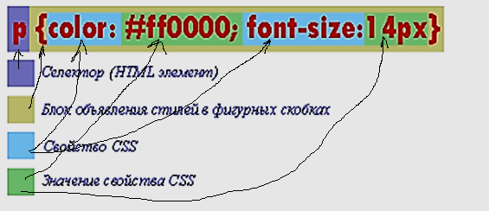

Если в блоке объявления стилей указывается несколько свойств элемента, то они между собой разделяются точкой с запятой. Выше видно!

Несколько селекторов можно группировать вместе, отделив их друг от друга запятыми:

**h1, p, h2{font-size: 12px;} -** применение к тегам <h1>, <p>, <h2>

**CSS в отдельном внешнем файле**

* Открываем блокнот (или другой редактор) и пишем стилевые правила;
* Сохраняем файл с расширением **\*.css** (обычно файл со стилями называют **style.css**).

**Подключить файл CSS к web – странице:**

**<LINK>** многоцелевой и служит для "связывания" HTML документа с дополнительными внешними файлами, обеспечивающими его должную работу. Тег **<LINK>** является своего рода ссылкой, только предназначенной не для пользователей, а для программ обозревателей (браузеров). Так как **<LINK>** несёт в себе исключительно служебную информацию он располагается в заголовке HTML документа между тегами **<head></head>** и не выводится браузерами на экран.

**Тег <link> имеет атрибуты:**

**href** - Путь к файлу.

**rel** - Определяет отношения между текущим документом и файлом, на который делается ссылка.

* **shortcuticon** - Определяет, что подключаемый файл является иконкой.
* **stylesheet** - Определяет, что подключаемый файл содержит таблицу стилей.
* **application/rss+xml** - Файл в формате XML для описания ленты новостей.

**type** - MIME тип данных подключаемого файла.

**Пример (досконально разобраться с примером!!!):**

***Создаём файл mystyle.css***

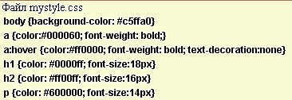

***Теперь связываем с заранее созданным HTML документом!***

